Министерство образования Республики Беларусь
«ПОЛОЦКИЙ ГОСУДАРСТВЕННЫЙ УНИВЕРСИТЕТ ИМ. ЕВФРОСИНИ
ПОЛОЦКОЙ»

Факультет информационных технологий
Кафедра технологий программирования

Отчет по лабораторной работы №5
по курсу «Базы данных»

«Нормализация и нормальные формы»

Выполнил: студентка группы 22-ИТзд,
Шастовская М.С.

Проверил: старший преподаватель
Скуковская А.А.

Полоцк, 2025 г.
Цель: Изучить основные понятия нормализации баз данных.
Выполнение работы
1. БД должна содержать минимум 10 таблиц
2. БД должна соответствовать 3 нормальной форме (3NF)
Дополнительное задание:
1. БД должна содержать минимум 2 таблицы с составным первичным ключом и минимум 2-мя неключевыми столбцами
2. БД должна соответствовать нормальной форме Бойса-Кодда

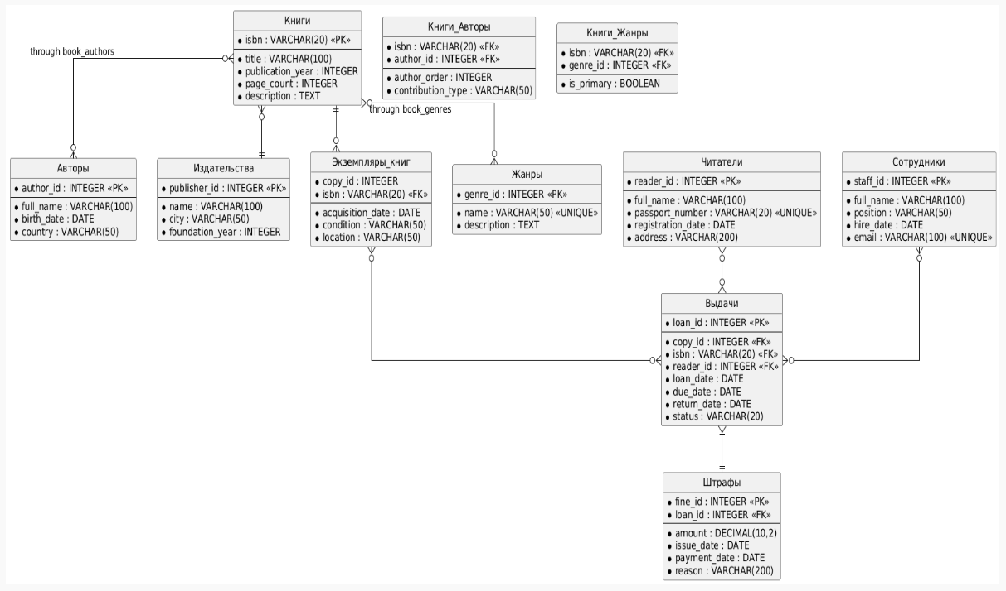
Объяснение соответствия нормальным формам
1. 3NF (Третья нормальная форма):
- 1NF: Все таблицы атомарны (нет повторяющихся групп).
- 2NF: Нет частичных зависимостей от составных ключей.
- 3NF: Нет транзитивных зависимостей (все неключевые атрибуты зависят только от первичного ключа).
2. BCNF (Нормальная форма Бойса-Кодда):
- Во всех таблицах детерминанты являются потенциальными ключами.
- Пример: в таблице book_authors детерминанта (isbn, author_id) является первичным ключом.
3. Составные первичные ключи:
- book_authors: (isbn, author_id) + 2 неключевых столбца
- copies: (copy_id, isbn) + 3 неключевых столбца
- book_genres: (isbn, genre_id) + 1 неключевой столбец
- fines: (fine_id, loan_id) + 4 неключевых столбца
4. Дополнительные особенности:
- Полноценная система учета книг, экземпляров, авторов, жанров
- Система выдачи книг и штрафов
- Учет сотрудников библиотеки
- Все необходимые ограничения целостности
Контрольные вопросы
1. Что такое избыточность данных?
Избыточность данных в базе данных — это ситуация, когда одна и та же информация хранится в нескольких местах. Это может привести к различным проблемам, связанным с эффективностью, целостностью и управляемостью данных.
2. Что такое нормализация?
Нормализация — это процесс организации данных в реляционной базе данных с целью уменьшения избыточности и улучшения целостности данных. Она включает в себя структурирование таблиц и определение связей между ними, чтобы минимизировать дублирование информации.
3. Что такое аномалия?
Аномалия в базе данных — это проблемы, которые возникают при выполнении операций вставки, обновления или удаления данных, особенно в ненормализованных таблицах. Аномалии могут приводить к несоответствиям и нарушению целостности данных.
4. Что такое нормальная форма БД?
Нормальная форма базы данных — это уровень организации данных в реляционной базе данных, который помогает минимизировать избыточность и устранять аномалии. Нормальные формы определяют правила, которым должна соответствовать структура таблиц, чтобы обеспечить целостность и согласованность данных.
5. Опишите требования первой нормальной формы(1NF)
Первая нормальная форма (1NF) — это базовое требование для организации данных в реляционной базе данных. Она обеспечивает структурирование таблиц таким образом, чтобы минимизировать избыточность и повысить целостность данных.
Требования первой нормальной формы (1NF):
1. Атомарность значений:
- Все значения в каждом столбце должны быть неделимыми (атомарными). Это означает, что каждое поле должно содержать только одно значение, а не набор значений или массив.
2. Однородность данных:
- Все значения в одном столбце должны быть одного типа. Например, если в столбце "Возраст" хранятся целые числа, не допускается хранить в этом столбце строки или даты.
3. Уникальность строк:
- Каждая запись (строка) в таблице должна быть уникальной. Это обычно достигается с помощью первичного ключа, который однозначно идентифицирует каждую запись.
4. Отсутствие повторяющихся групп:
- В таблице не должно быть повторяющихся групп или множественных столбцов, которые содержат однотипные данные. Например, если у студента может быть несколько телефонных номеров, вместо создания нескольких столбцов (например, Телефон1, Телефон2) следует создать отдельную таблицу для хранения телефонных номеров.
6. Опишите требования второй нормальной формы(2NF).
Вторая нормальная форма (2NF) — это уровень организации данных в реляционной базе данных, который строится на основе первой нормальной формы (1NF). Основное требование 2NF заключается в устранении частичных зависимостей. Вот основные требования:
Требования второй нормальной формы (2NF):
1. Выполнение первой нормальной формы:
- Таблица должна уже соответствовать первой нормальной форме (1NF), то есть все значения должны быть атомарными, не должно быть повторяющихся групп и каждая запись должна быть уникальной.
2. Устранение частичных зависимостей:
- Все непервичные атрибуты должны зависеть от всего первичного ключа, а не только от его части. Это особенно актуально для таблиц с составными ключами.
- Если атрибут зависит только от части составного ключа, его необходимо переместить в отдельную таблицу.
7. Опишите требования третьей нормальной формы(3NF).
Третья нормальная форма (3NF) — это уровень нормализации, который помогает устранить избыточность данных и предотвратить аномалии обновления. Чтобы таблица соответствовала третьей нормальной форме, она должна удовлетворять определенным требованиям.
Требования третьей нормальной формы (3NF):
1. Соответствие второй нормальной форме (2NF):
- Таблица должна уже соответствовать требованиям второй нормальной формы. Это означает, что все непервичные атрибуты должны зависеть от всего первичного ключа и не должны иметь частичных зависимостей.
2. Отсутствие транзитивных зависимостей:
- Непервичные атрибуты не должны зависеть от других непервичных атрибутов. То есть, если атрибут A зависит от атрибута B, а B зависит от атрибута C, то A не должно зависеть от C. Все зависимости должны идти через первичный ключ.
Вывод: В ходе выполнения лабораторной работы я изучила основные понятия нормализации баз данных.

